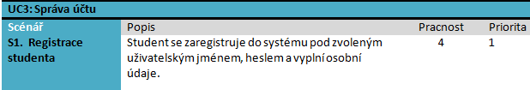

Předpoklad: Uživatel je na hlavní stránce

1. Uživatel zvolí volbu „Registrace uživatele“.
2. Systém zobrazí formulář pro registraci nového uživatele.
3. Uživatel vyplní údaje ve formuláři. (login, heslo, potvrzení hesla, jméno, příjmení, email)
4. Uživatel potvrdí formulář.
5. Systém zkontroluje správnost údajů ve formuláři (kontrola duplicity loginu a emailu, minimální počet znaků hesla, jestli heslo odpovídá potvrzovacímu heslu, správný formát emailu)
6. Systém zaregistruje uživatele. (uloží údaje do databáze, přidá datum a čas registrace, heslo se zašifruje (hash))
7. Systém zobrazí hlášku uživateli o úspěšné registraci.